Круглый стол «История русской революции
в творчестве Александра Солженицына»

Дом русского зарубежья, 26 октября 2017

26 октября 2017 года в Доме русского зарубежья состоялся круглый стол «История русской революции в творчестве Александра Солженицына». Заседание было организовано отделом по изучению наследия Александра Солженицына в рамках Международной научно-просветительской конференции «1917 год в истории и судьбе русского зарубежья», проходившей в Доме с 26 по 28 октября 2017. Исходя из масштабности заявленной в названии круглого стола темы, обсуждение было разделено на две части: первая была посвящена работе Солженицына над эпопеей «Красное Колесо», во второй речь шла о том, кто и как обращался к этой работе писателя в нынешний год столетия революционной катастрофы в России.
Открыл заседание В.А. Москвин, директор Дома русского зарубежья. В своем кратком слове он подчеркнул важность освоения «Красного Колеса» на фоне удручающей исторической безграмотности, выявленной многочисленными публичными обсуждениями темы революции в этом году. Ведущий первой части круглого стола А.С. Немзер, к.ф.н., ординарный профессор НИУ ВШЭ, поддержал этот тезис и передал слово первому докладчику: Л.И. Сараскиной, д.ф.н., главному научному сотруднику Государственного института искусствознания, автору прижизненной биографии Александра Солженицына. По мнению исследовательницы, революция стала прологом к рождению Солженицына как гражданина и писателя. Для него революция — это недавнее событие его личной жизни, это ожог его детства, которое воспринималось как катастрофа, пережитая семьей и страной. Над «Красным Колесом», задуманным в 18 лет, писатель работал полвека. Приведя широко цитируемую цитату Солженицына из «Размышлений над Февральской революцией»: «революция — это хаос с невидимым стержнем, она может победить и никем не управляемая», Сараскина показала, что к этому пониманию писатель пришел не сразу. У него не было заданной идеологической установки, писатель шел от материала, от фактов. И в ходе работы у него произошел «сдвиг замысла», как отмечал он сам, капитальный сдвиг понимания событий: если в молодости он писал, что «всему поколению лечь не жалко, если по костям его всечеловечество взойдет к свету и блаженству» («Люби революцию»), то со временем пришел к полярному заключению:

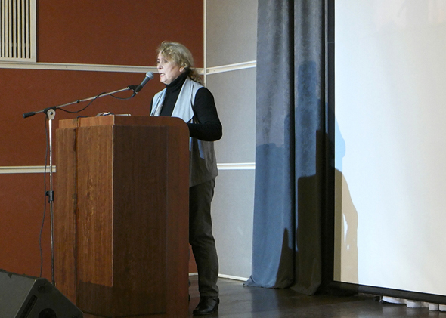
Л.И. Сараскина
«Революция всегда есть пылающая болезнь и катастрофа. Это размах (крушение) от больших высоких надежд и ограниченности первичных задач — до полного разорения страны, всеобщего голода, обесценения денег, упадка производства, народной усталости, тошнотного равнодушия, и хуже – к озверению нравов, к атмосфере всеобщей ненависти, разнузданию зависти, жадности к захвату чужих имуществ (у большевиков открыто сформулировано: “грабь награбленное!”), прорыву самых первобытных инстинктов, к разложению национального характера и порче языка. К распаду семьи (легкости одностороннего развода), неуважению к старшим, неуважению и к смерти и к похоронам. Это размах от лозунгов самой неограниченной свободы — уж не скажем к гильотине и подвалам ЧК, но к парламентским депутатам, высылаемым в железных клетках (Фруктидор), а затем к государству куда более централизованному, чем предреволюционное, — и даже в короткий срок.
И еще непременно: всякая революция насыщена сгущенным числом отвратительных фигур, она как бы взмучивает их с морального дна, притягивает из разрозненности и небытия, а некоторых таких даже и обожествляет — после смерти (как Марат, Ленин), а то и при жизни (Робеспьер, Сталин). Открывает революция черные пропасти и в таких людях, которые без нее прожили бы вполне благопристойно» («Размышления над Февральской революцией»).
А.И. Музыкантский, уполномоченный по правам человека в Москве, председатель правления Фонда Российского общественно-политического центра, внес свою лепту в обсуждение понятий революции и переворота в применении к событиям Февраля и Октября. Если Солженицын называл события Февраля революцией, а Октября переворотом, то, по мнению Музыкантского, правильнее рассматривать эти события как цепь одного процесса, к началу 1930-х годов изменившего политический строй в стране, «сделавшего революцию».
В спорах о том, что произошло в 1917 году — революция или переворот, по мнению Е.В. Ивановой, д.ф.н., ведущего научного сотрудника ИМЛИ РАН, «слишком мало задействовано “Красное Колесо” Солженицына». Докладцица напомнила об отрицательном отзыве Жоржа Нива, который назвал эпопею «гениальной неудачей», так как, по его мнению, цель повествования не была достигнута, поскольку не сформулировано, где, когда, по каким причинам Россия пережила катастрофу. Однако совершенно не нужно искать у Солженицына формул! В задачи писателя (как и при создании произведений «Люби революцию», «Матрёнин двор», «Один день Ивана Денисовича») входило понять человеческое содержание того, что происходило, и как эта человеческая составляющая изменила историю. Солженицын пытался понять события в их ежедневной правде. Ему было важно опереться на «человеческий документ», на человека и показать, как из мелких кирпичей выстраивается здание, разглядеть, как «красное колесо» набирает свои обороты и как каждый участвует к его раскручивании. Ведь нельзя «Историю пугачевского бунта» соединить с «Капитанской дочкой». Так и тут: разные логики, художественное осмысление, факты. Обсуждение в нашем обществе вопроса, что же произошло в 1917 году, это война формул, а Солженицын не пытается всё свести к одной формуле. Его урок: спорить не о формулах, а понять историю в ее ежедневном течении!
П.Е. Спиваковский, к.ф.н., доцент филологического факультета МГУ, в своем выступлении проанализировал соотношение исторического и художественного в «Красном Колесе», подчеркнув, что это произведение является именно «эпопеей», а не «романом». Ведь роман — это повествование о человеческих судьбах, а в эпопее человеческие судьбы поглощаются чем-то бóльшим — грандиозной социальной деструкцией на всех уровнях: за несколько дней российский социум распался, превратился в страшную, анархическую, жестокую толпу. Описать такую деструкцию — сложная художественная задача, и её решение требовало новых художественных средств. Это понимал Солженицын, который, хотя и причислял себя к традиционалистам, но замечал, что в XX веке невозможно писать, как раньше. И если начало «Красного Колеса» выдержано им в рамках традиционного семейного романа XIX века, то вихрь революционного раздрая описан писателем в авангардных категориях, одна из которых — широкое использование литературного «монтажа».

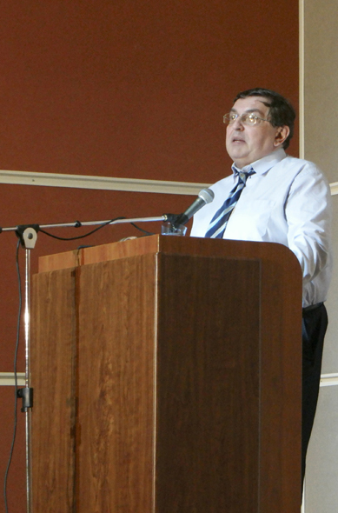
П.Е. Спиваковский

Выступления участников круглого стола вызвали дискуссию, эмоциональный накал которой в очередной раз подчеркнул остроту проблемы раскола в современном обществе по вопросам истории революции. В дискуссии приняли участие князь А.А. Трубецкой (Париж), теоретик культуры, публицист Р.А. Гальцева, литературный критик, лауреат премии Александра Солженицына И.Б. Роднянская.

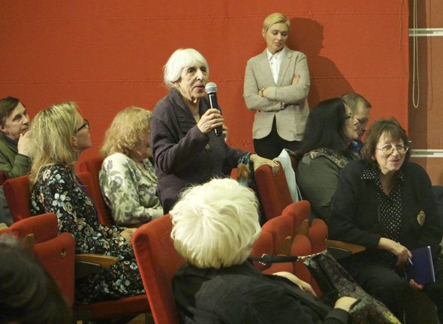
Черту под обсуждением подвел А.С. Немзер, ещё раз отметив важность внимательного чтения «Красного Колеса».
Вторую часть круглого стола открыл А.Ю. Пищулин, художник, писатель, главный редактор журнала «Мир музея», режиссер-документалист, один из создателей фильма «Жизнь Солженицына» (1998). Он начал свое выступление с признания, что еще в юности рассчитал, что доживет до 100-летия революции, и надеялся, что тогда будут раскрыты многие исторические тайны, рассекречены архивы. Как и Александр Исаевич, еще в юности решивший, что делом его жизни будет книга о русской революции, Пищулин тоже шел к этому, но в документальном кино. На его взгляд, в медийном пространстве сегодня скорее присутствует фигура умолчания, и попытки анализа русской катастрофы единичны. Словно на государственном уровне принято решение — не бередить, дабы не привести к поляризации мнений и расколу в обществе. В январе 1917 года Российская империя была сложным, но еще относительно слаженно работающим механизмом, который обеспечивал каждому из 150-миллионного населения представление о перспективах и возможностях, даже несмотря на Первую мировую войну. Ровно через год после революции этот механизм остановился: ни один гражданин уже не мог быть уверен в том, что его ждет на следующий день, потерял свое место в обществе. Безусловно, любая катастрофа — это ряд сбоев, происходящих одновременно в разных системах. И хотя Российская империя имела многоступенчатую систему безопасности (Церковь, армия и т.д.), которые должны были обеспечивать устойчивость русского корабля, катастрофа постепенно назревала во всех этих институтах. Аналогичные процессы — метастазы революции (предательская элита, проблемы внутри Церкви и непонимание, чрезвычайная податливость общества) мы наблюдаем и в современном российском социуме, именно поэтому, по мнению докладчика, сегодня происходит замалчивание, и нет попыток осмыслить прошлое.

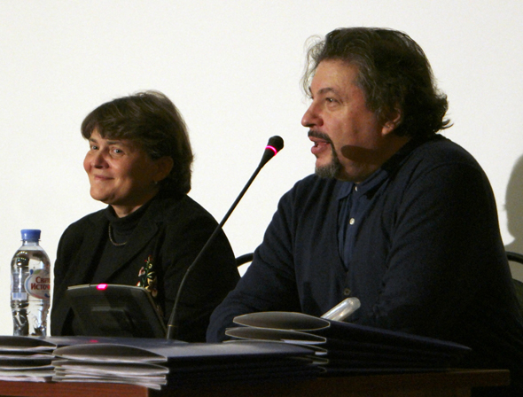
Г.А. Тюрина и А.Ю. Пищулин

«Красное Колесо» заставляет содрогаться современного читателя от совпадений и узнаваемости реалий. Когда в 1990-е годы стали публиковать массу воспоминаний о революции, часто разноголосых и субъективных, стало ясно, что каждый пытается обелить себя или «продвинуть партийную повестку». И чтобы отыскать правду в этом море информации, нужно было найти человека, которому ты доверяешь, авторитетный источник. «Красное Колесо» — это лакмусовая бумажка, выявляющая всю правду о революции. Кроме того, это вклад в фундаментальную российскую историографию. Труд, начатый Карамзиным, в XX столетии продолжил Солженицын, положивший глыбы в стройку моста из прошлого в будущее. В конце своего выступления Пищулин вспомнил о своей встрече со Степаном Глебовичем Керенским, когда при упоминании имени генерала Корнилова, проклинаемого в семье Керенских больше Ленина, собеседники чуть не подрались. Это наглядный пример тому, что «гражданская война продолжается», и события 100-летней давности живут в нас.
О.И. Барковец, историк, куратор выставки «Москва 1917: взгляд с Ваганьковского холма», рассказала об этом событии, которое проходило в июне-сентябре этого года в Ивановском зале Российской государственной библиотеки. Выставка была посвящена жизни библиотеки (в 1917 году — ещё Румянцевского музея) в дни революционных событий, а также тому, что происходило за ее стенами в самом центре Москвы: на Моховой, в Кремле, у памятника Пушкину на Тверской. Среди экспонатов на выставке были представлены материалы архива А.И. Солженицына, а именно, московские главы рукописи романа «Красное Колесо» и несколько конвертов картотеки, которую писатель разработал для организации подготовительного и справочного материала. В сопровождении рабочих принадлежностей Солженицына — пенала с карандашиками — эти экспонаты погружали зрителей в атмосферу творческой лаборатории писателя. О.И. Барковец продемонстрировала фильм-презентацию, составленный из репродукций фотографий, сделанных в 1917 на улицах Москвы, которые хранятся в отделе изо РГБ и никогда прежде не публиковались.

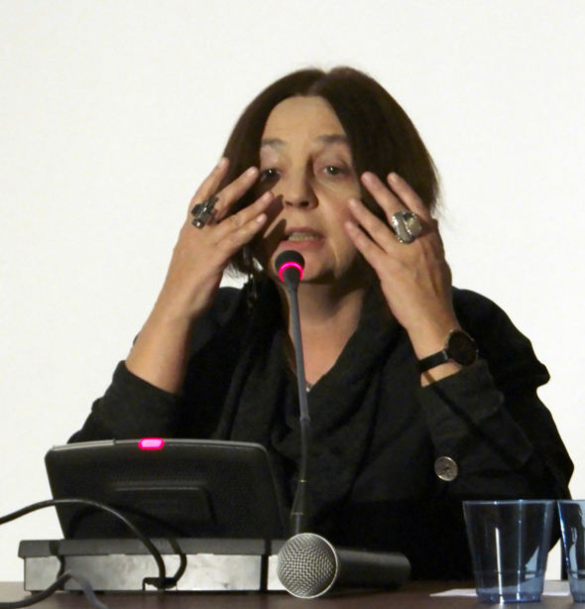
Елена Дьякова
Елена Дьякова, обозреватель «Новой газеты», поделилась своими впечатлениями от премьеры, прошедшей 29 сентября 2017 во Владимирском академическом театре драмы. Коллектив театра открыл очередной сезон постановкой по произведениям Солженицына, которая получила название «Раковый корпус: Сосланные навечно». Это первая инсценировка повести в России. Режиссер Владимир Кузнецов, соединивший фрагменты из «Ракового корпуса» с фрагментами из «Архипелага ГУЛАГа» и «В круге первом», хотя и потерял некоторые сюжетные линии, но сделал всё, по мнению рецензента, «честно», с хорошей сценографией. Особенной удачей спектакля стало исполнение роли Сталина — народный артист РФ Николай Горохов сумел выдержать «среднюю линию», избежав и карикатурности, и излишнего «зверства», что сделало созданный им образ «человеческим» и живым, и оттого ещё более зловещим. Спектакль был принят публикой с уважением, по окончании зал аплодировал стоя.
И.Е. Мелентьева, к.ф.н., ведущий научный сотрудник ДРЗ и доцент Православного Свято-Тихоновского гуманитарного университета, поделилась своими размышлениями о том, что и как читать с сегодняшними студентами-филологами о революции. По ее мнению, хорошо для этой цели подходят наименее известные среди молодой аудитории двучастные рассказы Солженицына, в которых концентрированно изложена история России с 1910 по 1990 годы: «Эго», «На краях», «Молодняк», «Настенька», «Абрикосовое варенье», «Все равно», «На изломах», «Желябугские выселки». Эти рассказы, написанные с 1993 по 1998 год, можно рассматривать как единый цикл, смысловой стержень которого — «деформация времени, человека, культуры в России после революции». В двучастных рассказах Солженицын показывает, как «раны, нанесенные революцией 1917 года, превращаются в шрамы на теле России, как эти шрамы кровоточат, болят, зудят». По мнению И.Е. Мелентьевой, поднимать эту тему сегодня в вузах необходимо, так как современные студенты окружены «многочисленными мнениями, которые высказываются вроде бы компетентными людьми», однако не всегда столь однозначно верны.
Своим опытом чтения «Красного Колеса» и других произведений Солженицына поделился постоянный участник солженицынских семинаров И.С. Гамбарян, который выступил с позиции, как он сам определил, «продвинутого читателя». Для него чтение Солженицына — вопрос самоидентификации, а «Красное Колесо» — неисчерпаемый источник для размышлений и рассуждений о том, как же всё-таки такая страшная катастрофа могла случиться с Россией.
Большой успех и воодушевление у аудитории встретило выступление студентов 3 курса МГИМО Александра Давыдова и Стеллы Абрашевой, участников проекта телеканала «Культура» — чтения студентами и преподавателями МГИМО «Размышлений над Февральской революцией», запись которого прошла в эфире 13 апреля 2017, в Великую субботу перед трансляцией пасхальной службы. По словам студентов, чтение этой статьи стало важным событием в их жизни. Ведь на уроках истории они проходили революционные события в России как само собой разумеющееся, свершившийся факт. Участие в проекте придало их знаниям «невероятную эмоциональную окраску и ощущение реальности переживания». Неожиданно для себя молодые люди, многим из которых предстоит работать в сфере государственного управления нашей страны, наверное, впервые почувствовали всю тяжесть ответственности за будущее страны: главный вопрос, вставший перед ними, был — как такое могло произойти? и как не допустить повторения? И вряд ли будет найден более глубокий ответ на этот вопрос, чем слова, приведенные Александром Исаевичем: «Смута послана нам за то, что народ Бога забыл!»
Слово для подведения итогов круглого стола было передано самому Александру Исаевичу: в завершение вечера были продемонстрированы фрагменты интервью 1983 года, в котором писатель рассказал французскому журналисту Бернару Пиво о том, как работает над «Красным Колесом». Это время — разгар работы писателя над своим произведением, Солженицын рассказывает о ней с большим воодушевлением, которое и через экран захватывает зрителя. Покидая большой зал ДРЗ, люди делились впечатлениями от услышанного и увиденного, и главное из них — радость от того, что этот очень нужный сегодня, честный и прямой разговор состоялся.

А.Ю. Никифорова,
вед. науч. сотр. Отдела по изучению
наследия А.И. Солженицына

Фото Екатерины Жуковой

